Nhằm đẩy mạnh phong trào thi đua “Dạy tốt, Học tốt” trong các trường học. Ngày 15/1, Phòng Giáo dục & đào tạo huyện Cư Jut đã tổ chức kỳ thi học sinh giỏi cấp huyện lớp 9 năm học 2018 – 2019.
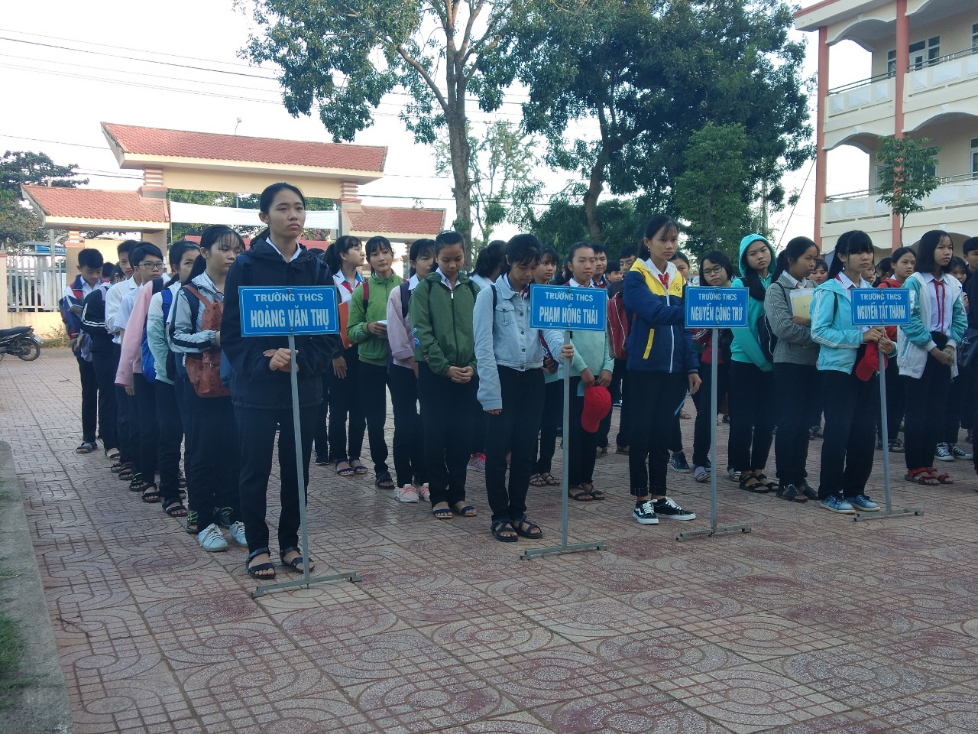
Các em học sinh tham gia khai mạc kỳ thi học sinh giỏi lớp 9 cấp huyện năm học 2018-2019.
Tham gia kỳ thi có hơn 300 học sinh xuất sắc được lựa chọn từ hơn 1.000 học sinh lớp 9 của các trường THCS trên địa bàn huyện Cư Jut. Để có mặt tại kỳ thi cấp huyện, các em đã trải qua kỳ thi cấp trường để nhà trường chọn ra đội tuyển tham dự kỳ thi cấp huyện. Kỳ thi học sinh giỏi cấp huyện gồm các môn học chính thức trong trường. Thông qua kỳ thi, góp phần thúc đẩy đổi mới phương pháp dạy và học, kịp thời động viên, khuyến khích những đơn vị có thành tích cao trong học tập. Đây cũng là dịp để các em thể hiện năng lực, khẳng định kết quả học tập của bản thân. Qua kỳ thi, Phòng Giáo dục & đào tạo huyện sẽ chọn những học sinh có thành tích xuất sắc tham dự kỳ thi học sinh giỏi cấp tỉnh trong thời gian tới./. NCT.

